РАЗВИВАЮЩИЕ УПРАЖНЕНИЯ
Внимание. Зрительный анализ, память.
«Редактор» Используйте старые газеты и журналы со средним или крупным шрифтом. Предложите ребенку: 1) найти и закрасить все буквы О, которые они найдут; 2) найти и обвести все буквы А и подчеркнуть все буквы Н.; 3) найти и обвести У, зачеркнуть В и подчеркнуть П; и т. д. (постепенно увеличивая число заданий, при условии, что с предыдущими он справляется и размер текста также увеличивается) – работа от 2 до 5 минут.
«Муха» 1этап. 1) Приготовьте на листе рисунок и возьмите пуговицу или монетку – «муху». 2) Попросите ребенка следить глазами и передвигать «муху» по вашим командам (вверх, направо, вниз, наискосок влево вниз, стоп). 3) Попросите показать ребенка, где остановилась «муха» (движение начинайте всегда из центра).
2 этап. Усложняйте количество и разнообразие ходов. Предложите ребенку поменяться местами (при этом он отмечает движения на своем листочке).
3 этап. Предложите ребенку играть в игру без пуговицы – «мухи», представляя ее мысленно и смотря на рисунок. Поменяйтесь ролями.
4 этап. Предложите ребенку играть в игру с закрытыми глазами, мысленно представляя и клетки и «муху».
5 этап. Увеличьте кол-во клеток в рисунке до 16 и продолжайте играть по той же схеме, не забывая меняться ролями.

Игры на развитие мышления.
«Четвертый лишний» Ребенку предлагается 4 слова (картинки, игрушки или предмета), из которых он должен выбрать лишнее.
Правило – остальные 3 слова он должен объединить, назвав одним общим понятием. (Гвоздика, роза, огурец, фиалка – лишний огурец, а остальные – цветы).
Поменяйтесь с ребенком местами. Пусть он придумывает для вас задания, а вы отвечайте (любит рисовать – пусть нарисует, вырежет из старых журналов, раскрасок картинки – заодно развитие моторики). Используйте в игре слова, относящиеся к различным частям речи. Попросите ребенка выступить в роли учителя в игре с вами или другими детьми.
«Что общего» Предложите ребенку у 2-х любых предметов найти какое-нибудь общее свойство (тетрадь и стол – сделаны из дерева; лужа и сок – жидкие и т.п.).
«Чем отличаются» Предложите ребенку у двух похожих предметов найти отличия, в том числе, самое главное отличие (береза и сосна – (деревья) лиственное и хвойное).
«Наоборот» Предложите ребенку говорить слова, противоположные по значению вашим (антонимы), используйте в игре различные части речи (да-нет, холодный-горячий, день-ночь, забывать - вспоминать). Меняйтесь ролями в игре, пусть он придумывает задания. Предложите 5 минут говорить всё противоположное и угадывать, что на самом деле кто хочет.
«Обобщение» Предложите ребенку обобщить слово, т.е. сказать, к какому понятию или группе предметов он относится (огурец – это…овощ; стул – это …мебель; ель – это …дерево). Игра начинается со слов «Что же такое … яблоко? – можно попробовать объяснить что это (круглое сладкое, растет на дереве и т.д.) , а затем обобщить – это фрукт.
«Загадка» Похоже по смыслу на предыдущую игру, только предмет нельзя называть, детям очень нравиться эта игра, в неё можно играть везде и всегда. «Это овощ, он зелёный и хрустящий, еще он бывает соленым и маринованным».
«Какое что бывает?» Предложите ребенку подобрать к предмету или слову как можно больше «определений» (какой?) (стол – деревянный, круглый, письменный, большой, грязный, новый и т.д.). Также предложите к «определению» подобрать как можно больше предметов или слов (существ.) (темный – шоколад, ночь, лес, волосы). Это может быть игра-соревнование с призом.
«Цепочка слов» «Постройте» с ребенком цепочку слов так, чтобы каждое следующее слово начиналось с последней буквы предыдущего слова. Усложните игру, придумав тему («Лес», «Животные», «Растения» и т.д.).
«Я знаю пять названий» Игра, в которую играли даже наши бабушки и дедушки, часто отбивая мяч. Называть можно что угодно, главное условие – первое обобщающее слово « 5 названий мебели» - стол, кровать, комод, кресло, шкаф.
«Превращение» Игра-рисование, когда двое рисуют
по-очереди, превращая чистый лист в законченную картину и комментируя что они делают. «1 – круг, 2- это солнце, добавляя лучи, 1- или горящая люстра в комнате, добавляя абажур, и т.д. Чем дольше длится игра, тем лучше, важно добавляя разные детали, объяснять свои превращения.
Можно устраивать игры с друзьями ребенка, но лучше всего устраивать небольшие семейные соревнования с призами, хотя бы пару раз в неделю, такие семейные вечера навсегда останутся в памяти ребенка, самые счастливые!!!

РАЗВИВАЮЩИЕ УПРАЖНЕНИЯ
Рекомендации для родителей
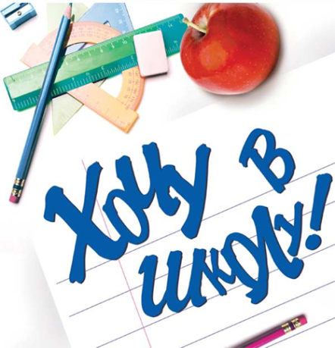

Уважаемые родители! Не забывайте играть с ребенком в знакомые вам с детства игры: Домино, Лото, Шашки и Шахматы, Морской бой и любые другие настольные игры. Помните, что много интересных развивающих заданий вы сможете найти в специальных детских журналах, которые можно найти в библиотеке или выписать по почте. Пусть лучшим подарком для вашего ребенка станет красочная энциклопедия или подписка на интересный журнал. Не жалейте времени на общение и занятия с вашим ребенком, ведь вы для ребенка самые важные люди в жизни.
Педагог-психолог: Пугачева Лариса Викторовна.

